|  |
| --- |
| **Colegio Señor de Mailín**  ***DIEGEP Nº 3265***  DISTRITO DE MALVINAS ARGENTINAS  San Pedro 465 (1613)  Villa de Mayo - Bs. As-  Tel/Fax: 011-4463 - 8461 |

____________________________________________________________________________________________

**PLAN DE CONTINUIDAD PEDAGÓGICA**

**DOCENTE: Alfaro Mariela CURSO: 3°**

**ÁREA: Matemática**

**FECHA: 13/07/2020**

**¡Buen día tercero!! Hoy les preparé actividades para ir repasando algunos temas que estuvimos viendo este tiempo de aislamiento social. Empecemos!**

1. **Números para ordenar, armar y desarmar**

A-Estos números se salieron del talonario de rifas. Ordenarlos de mayor a menor

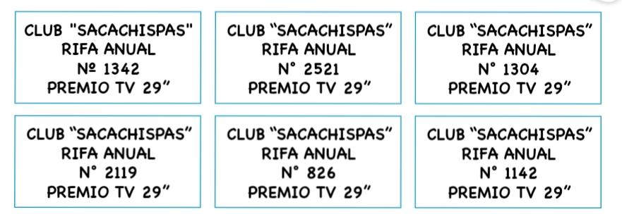

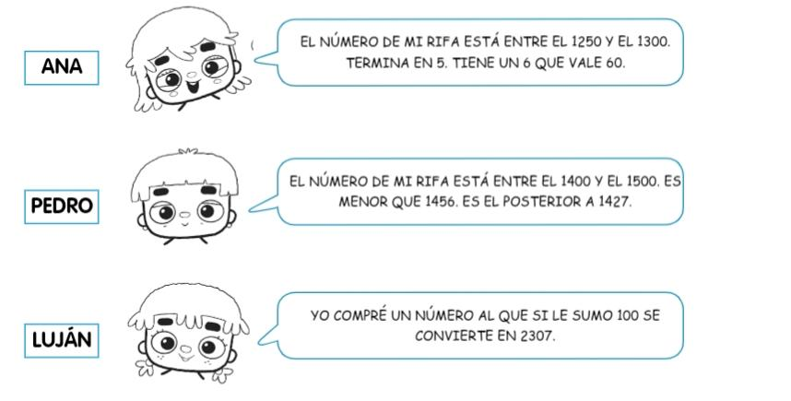**B- ¿Qué números compraron?**

**C- Este niño tiene el número 2143 ¿Qué pista puede dar?**

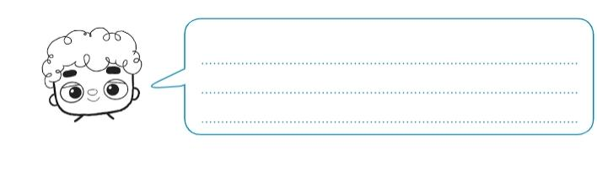

1. **Emma va de compras al supermercado y calcula antes de comprar**

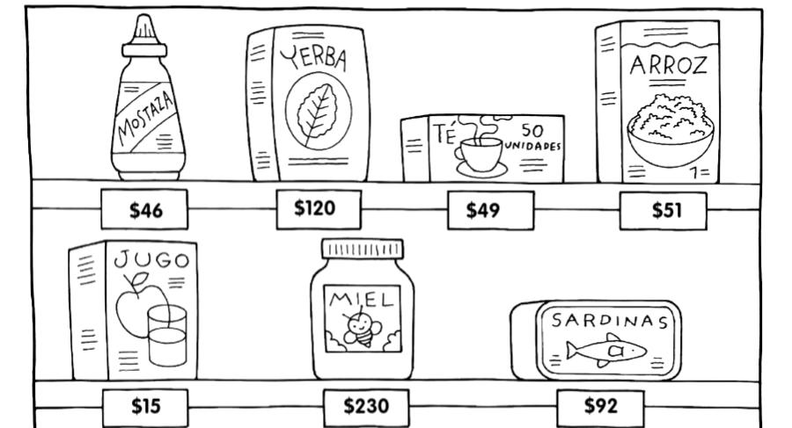

* + 1. Si compra 3 cajas de té, ¿Cuántos saquitos son?
    2. Escribí la cuenta que permita calcular cuánto paga por dos cajas de arroz.
    3. ¿Y 3 frascos de miel?

1. para calcular cuánto paga hizo:

**$15 + $ 230 + 2 x $46**

1. **¿Qué artículos compró?**
2. **¿Cuánto gastó en total?**
3. **¿De Qué producto compra dos unidades?**
4. **Abona con $1000. ¿Cuánto le dan de vuelto?**
5. **Calculando**

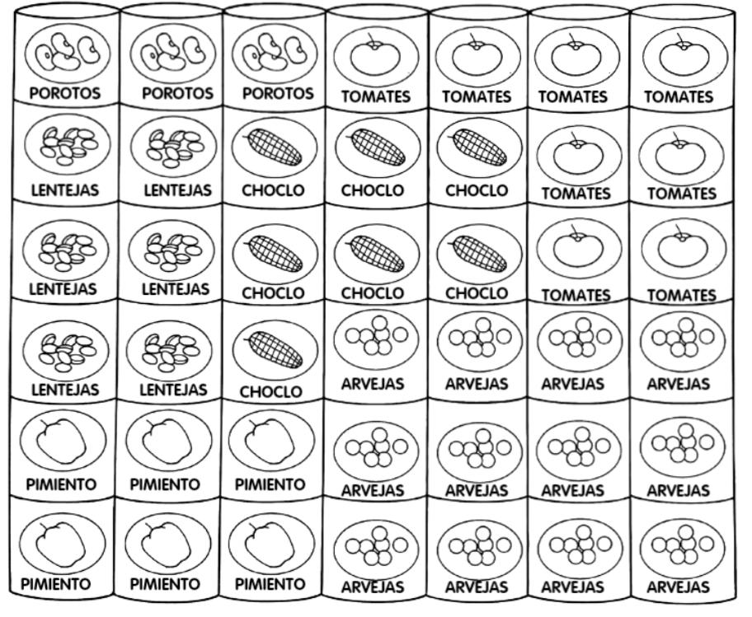 Para ordenar latas se arma filas y columnas

* + 1. ¿Cuál de estas cuentas permiten calcular la cantidad de latas de arvejas?

4+4+4+4. 3+3. 3x 4. 3+3+3+3+3

* + 1. Escribí una cuenta para calcular la cantidad de latas de pimientos
    2. Se puede escribir una suma para calcular la cantidad de latas de choclos.
    3. Y una multiplicación para calcular la cantidad de latas de lentejas. ¿Cuál?

1. Realizar estos cálculos en forma de cuentas

3565+ 1436 =

4576- 2381=